ROTARY YOUTH EXCHANGE COMMITTEE
DISTRICT 3490 , TAIWAN
國際扶輪第3490地區青少年交換委員會
MONTHLY REPORT FOR OUTBOUND STUDENT
扶輪青少年交換學生月報告書

Month(月份)： 十一月.
Student‘s Name(學生姓名)： 許品均
Country(派遣國家)： 台灣
District(派遣地區)： 3490
hosesSponsor Club(派遣社)： 三峽社
Host Club(接待社)： 4180 chiautempan
Present Address(Calle del Valle 411 Barrio sto. Domingo C.P.72100 San Jeronimo Caleras Puebla,Pue Mexico )：
十一月就像一壺沸騰的熱水突然降溫下來，不再有翻騰的水氣，反而看見了水最原始的本質。還是努力地去發現這片土地上大大小小的驚喜，但我不得不承認，當初那種新鮮感的確淡化了。我只有兩個轟家，換家也換學校，雖然說是一月份的事情，但其他人紛紛傳出換轟家的訊息，而我什麼時候換還沒有計畫，心裡悶的慌。

亡靈節（１１／０１－１１／０２）
轟媽說，墨西哥不過萬聖節，他們過亡靈節。１１／０１是幼靈節，１１／０２是成靈節。顧名思義分別就是緬懷過世的孩子和大人。這時候的我剛回到普埃布拉，在往市中心的路上，一如往常的我看著窗外來來去去的人們。一晃眼，我竟然看到殭屍，天啊！我第一次遇到髒東西，竟然是在墨西哥，而且在車水馬龍的市區！還沒回神，又看到一個穿黑色婚紗的鬼新娘。轟爸大概是發現了我的驚訝，告訴我這是亡靈節，可能有活動。心裡都放鬆下來，外國有幾個化裝舞會也很正常，只是他們畫的也太寫實了…。雖然知道只是化妝，但坐在車子裡，行動在像好萊屋動作片的街道上，不時還會閃過一些奇怪的面孔…，我顫抖了一下，趕緊把窗戶關上，收起自己的眼光。
我第一次看到這麼多人聚集在市中心。原來有個大遊行，我最喜歡遊行了。馬上用一副＂你怎麼沒有告訴我的臉＂看著轟爸，而他也露出一副＂我也不知道＂的表情回應我。好可惜，這是我在墨西哥錯過最特別最棒的一個節日。我從旁邊，鑽了個小縫看遊行。就像嘉年華會，有很多表演、傳統服飾、傳統舞蹈…，像元宵節花燈，也像廟會進香。很多人畫了妝，把自己扮成鬼怪加入遊行中。（很多女生扮成鬼新娘，甚至有人開玩笑說：這麼漂亮的骷髏，請問我可以和你一起下地獄嗎？）真的好可惜一年只有一次的機會我竟然沒有參加到。（以後有機會我一定要回來參加亡靈節。）
另外他們還會擺設，像日本女兒節，也像台灣中元節。擺一些相片、花、食物、人形麵包…。一開始看到人形麵包，我覺得，像愛心千層派…。之後才知道原來是人臉造型，多看幾眼也挺像的。咬起來很硬，嚼起來鬆鬆的，沒有夾心，麵包本身甜甜的。好像一年也只有這一次吃到了。我們特別到一個村子，家家戶戶都擺設供人參觀。在回去的路上，行進在鄉村小路，兩旁是一片片的玉米田，風徐徐的吹著，很愜意。突然地，看到一個人上吊在電線桿上！我差點沒暈倒，多看兩眼原來是稻草人。（奇怪欸做的那麼像是想嚇死誰？）也有人放老爺爺稻草人在屋頂上、坐在路邊的也有…。這樣，也許亡靈真的回來了，比較不會嚇到人吧。
一向做事情漫不經心的墨西哥人，化妝這點倒是專業。服裝也都非常的講究，甚至是傷口、瘡疤、滿口或整手的血也維妙維肖的，程度可以進軍好萊屋了吧。回想起幼稚園的時候，媽媽還用黑色大垃圾袋，做了一整套巫婆裝給我，連掃把都有。比起來遜色了很多，但那時候台灣還沒有很多資源，不像現在，隨隨便便西門東區都可以借到，想起來心裡還甜甜的。我們到市中心，本來是要去買東西的，很巧地剛好碰上了大遊行。其實我也不算錯過，但沒有參與到大遊行覺得很可惜。
其實我對於亡靈節並沒有很了解，畢竟我的西班牙文還不夠好。所以我大概上網找了些資料。
特色：處處充滿骷髏，大概從十月初，整個墨西哥就會從國慶日轉成萬聖節。
意義：就像穿越時空的聚會，讓死亡變成一件不是傷心，亦不該感到恐懼而和逝世的家人形成距離。
在台灣死亡的確是一件挺嚇人的事情吧。每次回到外婆家，就會想起小時候回外婆家參加外公的喪禮。總覺得這裡就是外公過世的地方，很可怕。但外公應該是我的親人才對，為什麼我要害怕呢？反而應該要讓外公見見我，讓他知道以前那個小小的沒有門牙的＂阿妹阿＂現在已經長得亭亭玉立了。現在長大了當然不恐懼了，但如果外公真的跑來見我，還是會嚇哭的吧…。
習俗：有些人會一家子，拿著寢具和食物到墓地守靈，跟鬼魂過夜。教堂的鐘敲響１２下，宣布小孩的亡靈歸來了；11月2日到來時，教堂的鐘再敲１２下，宣布送走了小孩的亡靈，迎來了成人的亡靈。我沒有去守靈，但我去拜訪的小村子，路上有許多黃花的花瓣，還會灑水（我不清楚是什麼水，但和台灣招魂的感覺很像）目的就和台灣一樣了，讓鬼魂找到回家的路。
人形麵包：有人形的、臉形、人形無腳（代表鬼魂）、十字架形…。在很多地方還可以看到各式各樣的骷髏糕點，但是中看不中用，就不要太去追求美味了。不過真的做得非常精緻。
沒想到一個節日我也可以講這麼多，亡靈節在墨西哥也是重要節日之一喔！

看病的經驗：
這個月我生了三次病，感冒、拔智齒、拉肚子。
是一間藥局，裡面有個診間。讓我想起小時候我也去藥局看過病。手寫的病例，秤紙手包的藥包。這位女醫生不像一般醫生都有種精明的神氣，也沒有診所那些奇奇怪怪的工具，連唯一的一張躺椅都還會支支呱呱的叫。很傳統，總覺得墨西哥就像好幾年前的台灣一樣，有回憶的味道。可能病人不多，檢查得很仔細。現在台灣很多診間醫生，看病都看得很粗糙。
大旅行的時候長了智齒，而我竟然很有勇氣的在國外拔牙齒，還好醫生的技術真的不錯。我得說說牙醫診所，不告訴你可能還會以為是精油按摩館。大廳放了幾個沙發、液晶電視、音響、幾幅藝術掛畫，其中一幅還是國畫呢！也許就是一走進去的感覺，讓我完全信任這位醫生。也只有一架牙醫術台、一個醫生一位護士，電腦負責放古典音樂。假如我是牙醫師，也會想把自己工作的地方弄成這樣舒服的樣子吧。我要了我的智齒回來做紀念，而醫生也準備了裝牙齒的小盒子給病人，真的太貼心了。這裡不太有什麼病例的概念，醫生把我的Ｘ光片放到我的手上，讓我帶走。從小看牙醫照了無數張，也不曾仔細看過一張，如今竟然有機會好好保存自己的Ｘ光片。我還開玩笑地說：這可能是最好的紀念品吧！
墨西哥家家戶戶都會備菊花茶，是拉肚子時很好的藥方。對我而言，墨西哥人不太注重食物的衛生，也不太在意有效日期…。我想，他們的腸胃是很強壯的。

動物園：
出發前，轟爸準備了一個保溫箱，釣魚用的那種，放了啤酒和可樂，和一些零食放在後車廂，一邊看動物一邊野餐。不愧是國外的動物園，地方大就是有自由放養的本錢。最靠近我城市的動物園，是非洲熱帶動物區。我們是直接開車進去的，我期待的打開窗戶。馬上就有一隻鴕鳥從我們面前走過，態度非常的高傲，我們還得等他經過。整座動物園是一座山，車子沿著順序一直往上行駛，中間還有休息站，可以停車休息、吃午餐、買紀念品。一路上都有告示牌，禁止伸手、禁止餵食、減速慢行等等…，還有兇猛野獸區。這時候就要把窗戶關起來了，雖然裡面的動物都習慣了，對人類也都興趣缺缺的。轟媽告訴我，曾經有小孩子要拍照，被獅子攻擊，當場死亡…，還是小心點好。定時還會有鸚鵡秀的表演，舞台的後方，像是特別設計供觀賞用的花園，後面有一座像歐式城堡的建築，兩者一同倒映在清澈的湖面上，右邊是優雅高尚黑天鵝，左邊是親和溫順白天鵝，造景比表演吸引人。表演本身也是非常吸睛的，一開場就是一大片的鳥兒展翅飛翔，為之壯觀，後面還有隻脫線的，連飛帶跳的落在最後面，大家都笑得開懷，也不知道是刻意的還是小意外，反而帶來了更大的驚奇。表演的結束是所有的表演者，交錯飛在觀眾上空，就像灑顏料的畫家一樣，這裡一劃，那裡一道的，很美。認真想起來還是台灣的動物園容納比較多動物，畢竟我們還有圓仔，但就是另一種欣賞的方式，而我也是第一次有機會近距離地看到河馬，河馬真的很大隻呢。當天因為是國定假日，人潮非常之多，大家都非常守秩序的參觀，非常流暢。其實有點出乎意料，我一直覺得墨西哥人就是不太有道德的民族，因為他們的治安不太好，生活品質不太高，我又改變了一個觀念了。

語言學習：
語言方面總算到了一個過渡期了。就像那句話說的＂從０到９０很容易，但從９０到１００卻很難＂。也開始失去一開始的熱忱＂我一定要把西班牙文學得很好＂，心理只有一個想法＂彈性疲乏＂。但我相信很快就可以找回熱忱，在這裡即將邁入第五個月，什麼大風大浪沒見過、什麼高潮低潮沒體會過，現在的我已經不一樣了。
之前上課問老師，亞洲皮膚怎麼說。才知道對墨西哥人來說，只有白人和黑人（把我們亞洲人放哪裡！）雖然不關種族歧視的問題，因為墨西哥人種很多，大致上都混在一起了，所以他們也沒必要去分白人、黃種人、黑人…。
生活經驗：
十一月真的很無趣，即使假日都有滿滿派對行程，久了也開始厭倦了。最讓我印象深刻的是，有一次我們吃完午飯在聊天，轟媽竟然跟我說”大概十年之後你２８歲了，有了老公生了小還記得要讓我們知道＂，叫我視訊給他們看我的ｂｅｂé。天啊！聽完眼淚差點飆出來了，即使他們這一年把我當成自己女兒，即使未來我們還會保持聯絡。我想，只有真正打從心裡的接納我的爸媽，才會連我十年後的事都盤算好了。我也明白，他們是真心把我當成自家人，這讓我更不能不珍惜這個家。墨西哥的學制和台灣不一樣，上學期四個月，下學期六個月。我只有兩個接待家庭，一直以為我可以待半年，因為我要連學校一起換，一月初左右就會換。有人說好，有人說不好。對我而言，本來是一年的緣分，被裁掉一半，但也可以認識更多的人，了解更多的事。我害怕的是下一個轟家，我知道自己已經熟悉墨西哥的文化風俗，我知道我可以做的很好。我不知道，他們是不是也會，把我當親生的一樣對待。我願意被責罵，我希望他們對我嚴苛，他們對我有要求，代表他們把我當自家人，對待我和弟弟都是一樣的，我不希望被當成客人對待。
十二月初，開始有了聖誕節的氣氛。出了國才知道，原來聖誕樹是一節一節裝上去，還要手動把分支拉開。最後上面那顆星星是我放的，整個完成的感覺，很有成就感。之後會發現處處充滿了耶穌誕生馬廄的場景，除了我們家客廳的擺設，連掛畫也換成耶穌誕生圖（本來是最後的晚餐，不太理解最後的晚餐放在餐廳的意圖…）。就連百貨公司的公共擺設，也做成了非常大的牧場，耶穌和馬廄在正中間，非常有氣氛。台灣那邊應該是新北耶誕城吧，想去年我也有去參加呢！
轟弟和轟爸在門外掛聖誕節的彩燈，冷冷的冬天，溫暖的大衣。冷的我把雙手放在口袋裡，雙腳小碎步的跺著。看著轟爸踩在搖搖晃晃的工作梯上，心裡一揪一揪的。最美的，是普埃布拉每天夕陽西下的紅暈，慢慢暈開延伸至廣闊的藍天。弟弟跑進門，接著一大串彩色的燈泡閃爍著，從車庫的角落延伸至大門，中間迂迴繞過每個小螺絲。好美，美的不是那串陳年的耶誕燈，美的是這家人。我不曾過真正的聖誕節。除了小時候，我對耶誕老人深信不疑，每年親自做一個新的聖誕襪，期待禮物的到來。就像我不曾想過聖誕老人就是媽媽，也不曾想過有天我會在國外，在家裡擺一棵聖誕樹。
我把西裝外套上的戰利品都拆了下來，本來想重新整理，並清洗乾淨。看到外套最原始的樣子，記憶猶新。當時興奮地到辦公室拿西裝外套，當下，是一股說不上的興奮感。像是拿到了夢想的入場券，開始一步步的前進。人總是這樣，在得到越多東西後，越容易失去初衷。幾個月來的收穫，自己沒有察覺到，回過頭，才發現得到了很多。
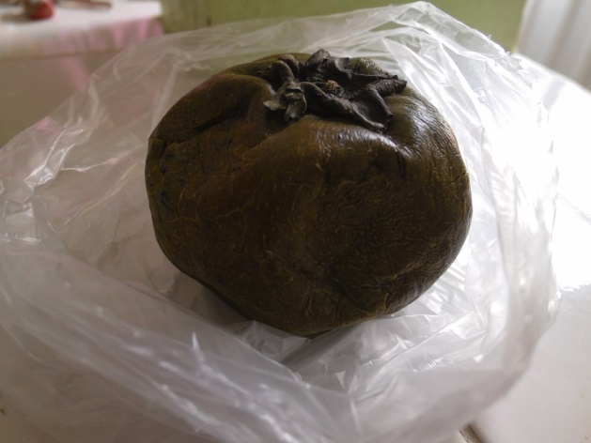
這是柿子(我覺得拉)，他是墨綠色的，比較生的像綠色番茄，裡面是黑色的。
聖誕樹裝好的樣子。這個姿勢挺累人的。
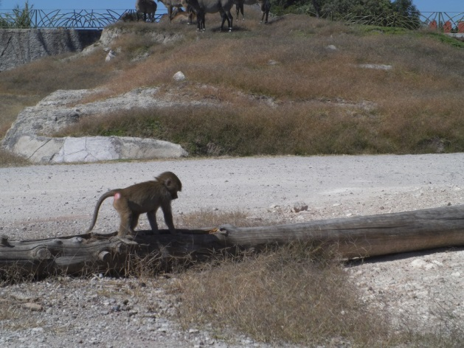
動物都很自由的跑來跑去
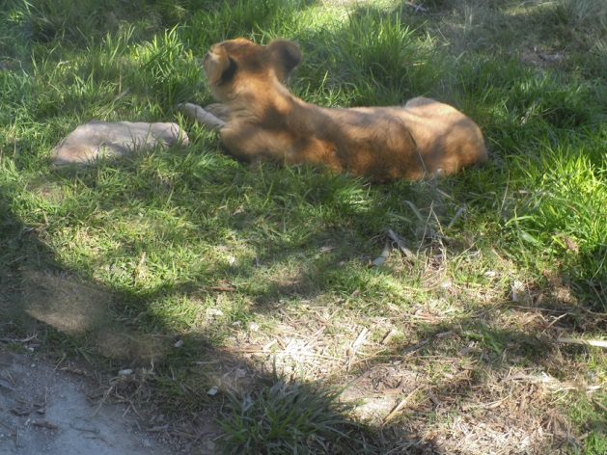
小獅子，看起來有點像狗。
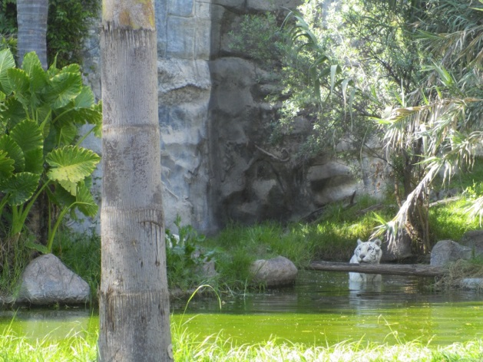
白色老虎（不知道名字），真的很漂亮。
弟弟在旁邊配音：你們來我家做什麼？
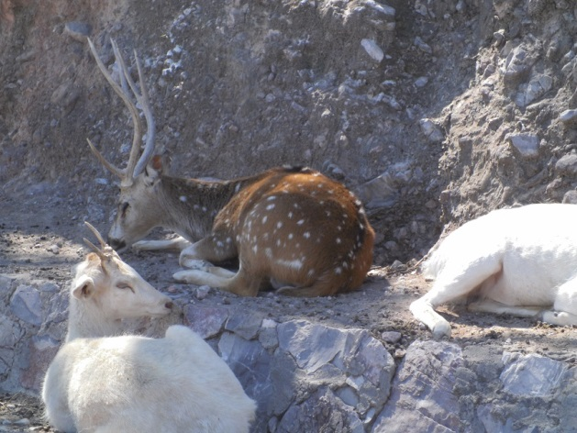
這個是梅花鹿嗎…？
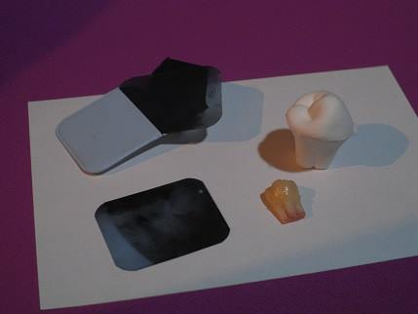
拔牙後的紀念品

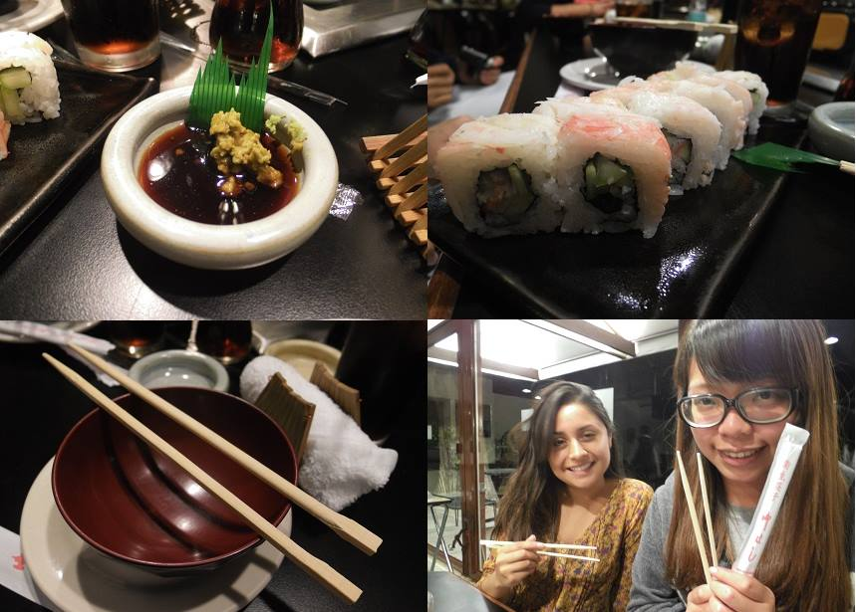
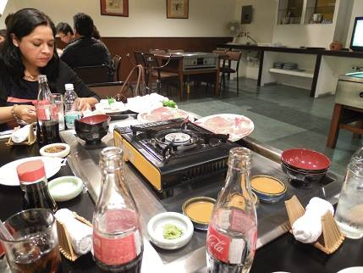
去年來台灣的陳艾莉，我們一起去吃火鍋，還有她的媽媽。

